９ 姉妹都市（韓国）

市名 大韓民国慶尚南道 統營市（トンヨンシ）
締結日 昭和48年7月4日(結縁宣言書)
平成7年10月1日（継承に関する確認宣言書）
市名の変更 昭和48年7月の締結後、姉妹都市として友好的な交流を推進。
平成7年1月1日をもって、忠武市と隣接の統營郡と発展的合併により統營市となった。
市の概要 統營市は、韓国第2の都市、釜山市から西へ150km程離れた固城（コソン）半島に位置し、東・
西・南を海に囲まれ、150余りの大小の島々が点在する景観の素晴らしい港町で、韓国の近海漁業の前進基地として全国10％の水産生産量を誇る水産都市である。
締結の経緯 昭和47年3月、忠武市が閑麗開発東京駐在事務所を通じ、本市へ茶栽培について協力を要請。 同年8月、忠武市長が本市の茶栽培状況を視察に訪れた際、本市長と会談し、茶栽培を通じた姉妹都市結縁について原則的合意を取り交わした。
交流の状況 両市国際交流協会を中心に、市民相互訪問や青少年交流等の市民主体の交流が実施されている。

姉妹都市結縁関係の継承に関する確認宣言書

日本国埼玉県狭山市と大韓民国慶尚南道忠武市は、1973年7月4日に姉妹都市結縁の締結を行い、姉妹都市としての交流を図ってきたが、このたび、忠武市が1995年1月1日に統營郡と統合し、統營市として発足したことにより、狭山市と統營市は、従来の狭山市と忠武市との姉妹都市結縁関係をそれぞれ継承し、産業、文化芸術、観光等の交流を確固たるものにし、もって両市のよりよき繁栄と友好親善を深めることを確認し、ここに宣言する。
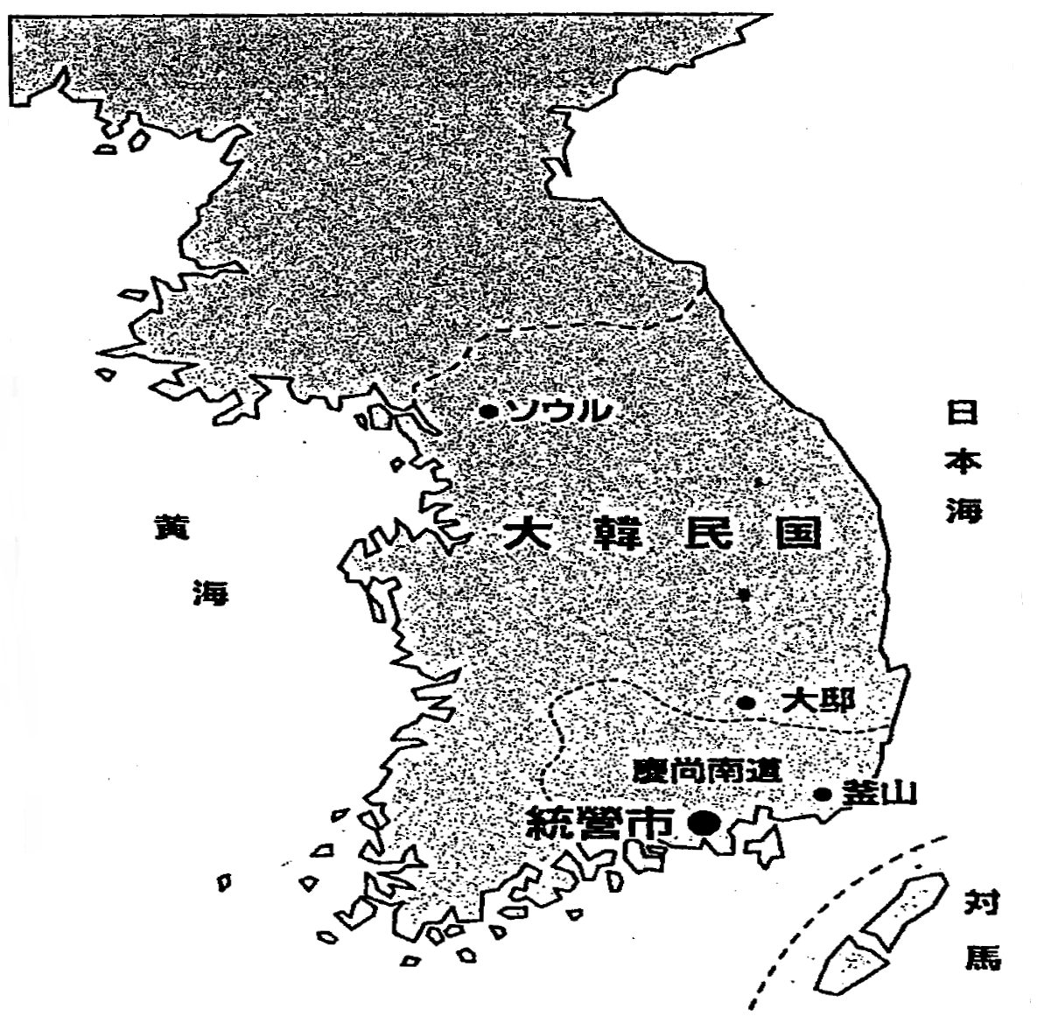

位 置 東経 128°23′51″
北緯 34°50′5″

産 業 水産業、螺鈿漆器

人 口 約140,000人

面 積 239.17㎢

